МИНИСТЕРСТВО ОБРАЗОВАНИЯ РЕСПУБЛИКИ БЕЛАРУСЬ

УЧРЕЖДЕНИЕ ОБРАЗОВАНИЯ
ГОМЕЛЬСКИЙ ГОСУДАРСТВЕННЫЙ ТЕХНИЧЕСКИЙ УНИВЕРСИТЕТ ИМЕНИ П. О. СУХОГО

Факультет автоматизированных и информационных систем

Кафедра «Информационные технологии»

ОТЧЕТ ПО ЛАБОРАТОРНОЙ РАБОТЕ № 4
по дисциплине «Базы знаний и поддержка принятия решений»

на тему: «Методы принятия решений при многих критериях»

Выполнил: студент гр. ИТП-31
Трофимов Е.В.
Принял: преподаватель
Семенченя Т.С.

Гомель 2020
Цель работы: изучение эффективности применения метода Электра для принятия решений в производственно-технологических задачах.

Задание

1) Изучить основные особенности задач выбора альтернатив по многим критериям, виды и основные возможности методов их решения.
2) Решить задачу выбора оптимального решения по многим критериям.
Задача решается в следующем порядке:
– выбрать множество Парето;
– вычислить веса критериев, используя методы экспертного анализа (метод ранга);
– выполнить анализ отобранных альтернатив по методу ЭЛЕКТРА.

Ход работы

Результат выполнения:

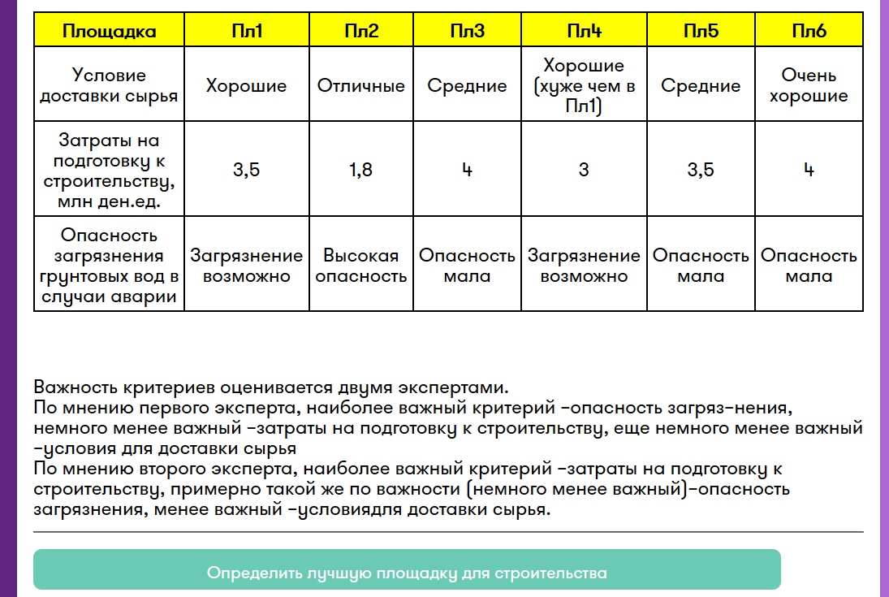

Рисунок 1 – Результат выполнения



Рисунок 2 – Результат выполнения

Вывод: изучили эффективность применения метода Электра для принятия решений в производственно-технологических задачах.

Приложение А – Листинг программы

layout.hbs

<!DOCTYPE html>
<html lang="ru">
<head>
<meta charset="utf-8" />
<title>Front-end</title>
<link rel="stylesheet" href="/resources/css/main.css">
<link rel="stylesheet" href="/resources/css/window-dialog.css">
<link rel="stylesheet" href="/resources/css/catalog-list.css">
</head>
<body>
{{> header}}
<div class="wrapper">
<div class="content">
{{> nav}}
{{{body}}}
{{> menu}}
</div>

{{> footer}}
</div>

<script type="text/javascript" src="/resources/js/main.js">
</script>
<script type="text/javascript" src="/resources/js/utils.js">
</script>
</body>
</html>

main.css

@font-face {
font-family: "GTWalsheimPro";
src: url("../fonts/GTWalsheimPro.otf") format("truetype");
font-style: normal;
font-weight: normal;
}
/*
Цвета: #02bff6 - голубой
#7109AA - фиолетовый
#6ACAB4 - зелёный (default)
*/

html, body {
height: 100%;
margin: 0;
}

::-moz-focus-outer, ::-moz-focus-inner {
border: 0;
padding: 0;
}

*{
padding: 0;
margin: 0;
font-family: "GTWalsheimPro";
}

a {
cursor: pointer;
}

header {
position: absolute;
display: grid;
grid-template-columns: 250px 1fr;
grid-gap: 10px;
width: 100%;
height: auto;
text-align: center;
background: #9F3ED5;
color: white;
font-size: 21pt;
z-index: 3;
box-shadow: 0 0 8px 5px rgba(0,0,0,.2);
}

header .logo {
overflow: hidden;
height: 70px;
}

header .logo * {
height: inherit;
}

header hr {
border: none;
background: whitesmoke;
margin-left: auto;
margin-right: auto;
height: 2px;
}

header h1 {
height: 70px;
}

.wrapper {
position: relative;
width: 100%;
height: 100%;
top: 70px;
}

.wrapper aside {
/*! position: relative; */
top: 0;
height: 100%;
width: 260px;
background: #AD66D5;
z-index: 2;
display: inline-block;
}

.wrapper aside .link {
width: 100%;
height: 60px;
cursor: pointer;
transition: .5s ease-in-out;
text-align: left;
font-size: 18pt;
display: block;
}

.wrapper aside .link a {
color: white;
padding-top: 15px;
padding-left: 15px;
display: block;
}

.wrapper aside .link:hover {
background: #9F3ED5;
}

.wrapper .content {
position: relative;
height: initial;
width: 100%;
height: 100%;
display: grid;
grid-template-columns: 260px auto 260px;
}

a {
text-decoration: none;
color: inherit;
}

.content .main-content {
/*! position: relative; */
height: 100%;
background: white;
width: 100%;
/*! display: inline-block; */
}

.content nav {
background: #5F2580;
color: white;
}

.content nav ul li {
height: 40px;
text-align: center;
list-style: none;
padding-top: 18px;
border-bottom: 2px solid #9F3ED5;
}

footer {
position: relative;
bottom: 0;
left: 0;
background: #9F3ED5;
height: 120px;
width: 100%;
box-shadow: 0 0 8px 4px rgba(0,0,0,.2);
z-index: 3;
}

header #user {
position: absolute;
top: 0;
right: 0;
width: 20%;
text-align: center;
cursor: pointer;
height: inherit;
transform-origin: 0 0;
transition: .5s ease-in-out;
border-left: whitesmoke solid 2px;

}

header #user:hover {
background: #AD66D5;
box-shadow: inset 0 0 5px 2px rgba(0,0,0,.2);
}

#login {
height: inherit;
}

header #user .submenu {
font-size: 18pt;
margin-top: 2px;
border-radius: 20px;
font-weight: none;
z-index: 2;
}

header #user .submenu li {
padding-top: 10px;
background: #AD66D5;
border-bottom: 2px solid whitesmoke;
transform-origin: 0 0;
transition: .5s ease-in-out;

height: 40px;
}

header #user .submenu li:hover {
background: #7109AA;
box-shadow: 0 0 5px 2px rgba(0,0,0,.2);
}

#sidebar.active {
transform: scaleY(1);
}

/*background: #52a491;*/

.wrapper-content {
position: relative;
width: 100%;
min-height: 100%;
background: whitesmoke;
}

.content nav ul li {
cursor: pointer;
transform-origin: 0 0;
transition: .5s ease-in-out;
}

.content nav ul li:hover {
background: #9F3ED5;
box-shadow: inset 0 0 8px 5px rgba(0,0,0,.2);
}

#welcome-user {
border-top: 6px white dotted;
height: 600px;
padding-left: 20px;
padding-top: 20px;
font-size: 19pt;
}

.wrapper-content .empty-line {
width: 100%;
background: white;
height: 50px;
}

input {
font-size: 24pt;
border-width: 0;
background: #e6e6e6;
outline: none;
transition: .4s ease;
}

input[type = "text"], input[type = "password"] {
padding-left: 5px;
}

input[type = "submit"] {
cursor: pointer;
}

input[type = "submit"]:hover{
box-shadow: inset 0 0 30px 50px rgba(0,0,0,.2);
}

input[type = "text"]:focus, input[type = "password"]:focus {
box-shadow: inset 0 0 0 2px rgba(0,0,0,.2);
border: none;
}

#wrapper {
padding-top: 20px;
}
.wrapper-content .title-block h1 {
border-bottom: 2px solid whitesmoke;
}

.wrapper-content .filter-block {
text-align: center;
height: 40px;
border-bottom: 2px solid whitesmoke;
cursor: pointer;
transition: .4s ease;
}

.wrapper-content .filter-block:hover {
background: #7109AA;
color: white;
}

/*
* footer
*/
.footer-content {
margin-left: auto;
margin-right: auto;
width: 1000px;
color: white;
height: 100%;
}

.footer-content #about {
display: inline-block;
font-size: 16pt;
margin-top: 20px;
width: 45%;
}

.footer-content #time {
display: inline-block;
text-align: right;
width: 45%;
}

.main-content {
font-size: 18pt;
}

.main-content #title {
font-size: 32pt;
text-align: center;
margin-bottom: 25px;
}

.main-content .description {
padding-left: 20px;
padding-right: 20px;
}

.main-content .main-desc {
padding-bottom: 20px;
}

.main-content .img-block {
display: block;
margin-left: auto;
margin-right: auto;
text-align: center;
margin-top: 50px;
}

.img-block img {
width: 500px;
}

Файл main.js

"use strict";

/*
* Adding zeros in start to numbers
*/
function setZeroFirstFormat(value)
{
if (value < 10) {
value = '0' + value;
}
return value;
}

function getDateTime() {
let currentDateTime = new Date();
let day = setZeroFirstFormat(currentDateTime.getDate());
let month = setZeroFirstFormat(currentDateTime.getMonth() + 1);
let year = currentDateTime.getFullYear();
let hours = setZeroFirstFormat(currentDateTime.getHours());
let minutes = setZeroFirstFormat(currentDateTime.getMinutes());
let seconds = setZeroFirstFormat(currentDateTime.getSeconds());

return day + "." + month + "." + year + " " + hours + ":" + minutes + ":" + seconds;
}

setInterval(function () {
document.getElementById('time').innerHTML = getDateTime();
}, 1000);

let init = () => {
let area1 = new Area([
new Criterion({
name: criterion1,
mark: 3
}),
new Criterion({
name: criterion2,
mark: 3.5,
mode: false
}),
new Criterion({
name: criterion3,
mark: 2,
mode: false
})
], 1);
let area2 = new Area([
new Criterion({
name: criterion1,
mark: 5
}),
new Criterion({
name: criterion2,
mark: 1.8,
mode: false
}),
new Criterion({
name: criterion3,
mark: 3,
mode: false
})
], 2);
let area3 = new Area([
new Criterion({
name: criterion1,
mark: 1
}),
new Criterion({
name: criterion2,
mark: 4,
mode: false
}),
new Criterion({
name: criterion3,
mark: 1,
mode: false
})
], 3);
let area4 = new Area([
new Criterion({
name: criterion1,
mark: 2
}),
new Criterion({
name: criterion2,
mark: 3,
mode: false
}),
new Criterion({
name: criterion3,
mark: 2,
mode: false
})
], 4);
let area5 = new Area([
new Criterion({
name: criterion1,
mark: 1
}),
new Criterion({
name: criterion2,
mark: 3.5,
mode: false
}),
new Criterion({
name: criterion3,
mark: 1,
mode: false
})
], 5);
let area6 = new Area([
new Criterion({
name: criterion1,
mark: 4
}),
new Criterion({
name: criterion2,
mark: 4,
mode: false
}),
new Criterion({
name: criterion3,
mark: 1,
mode: false
})
], 6);

let areas = [area1, area2, area3, area4, area5, area6];
console.log(areas.length);

let pareto = new Pareto(areas);
let pAreas = pareto.selectLotsOfPareto();
let weights = RangMethod.calculate(
[
[1, 2, 3],
[1, 3, 2]
]
);
console.log(pAreas);
console.log(weights);
let area = ElectreMethod.calculate(pAreas, weights);
let msg = document.getElementById("msg");
msg.innerHTML = "Наилучшей площадкой для строительства, является площадка №" + area.number;
};

Файл algoritms.js

"use strict";

const criterion1 = "Условие для доставки сырья";
const criterion2 = "Затраты на подготовку к строительству";
const criterion3 = "Опасность загрязнения грунтовых вод в слуае аварии";

/**
* Класс описывающий площадку. Состоит из множества критериев.
*
* @author Evgeniy Trofimov
* @version 1.0
*/
class Area {

/**
*
* @param option
* @param number
*/
constructor(option, number) {
this._criterions = option;
this._number = number;
}

get criterions() {
return this._criterions;
}
set criterions(value) {
this._criterions = value;
}
get number() {
return this._number;
}

/**
*
* @param criterion {Criterion}
*/
add(criterion) {
this.criterions.push(criterion);
}

toCompare(area) {
let check = true;
if (this.criterions.length !== area.criterions.length) return false;
for (let i = 0; i < this.criterions.length; i++) {
check &= this.criterions[i].mode ? this.criterions[i].mark >= area.criterions[i].mark
: this.criterions[i].mark < area.criterions[i].mark;
}
return check;
}

toString() {
return "Area [\n" + this.criterions.forEach(c => c.toString() + ", ") + "]";
}
}

/**
* <h1>Класс описывающий критерий выбора</h1>
*
* @field mame {String} название критерия
* @field mark {Integer} приоритет
* @field mode {Boolean} метод оценки (true - по возрастанию, false - по убыванию)
*
* @author Evgeniy Trofimov
* @version 1.0
*/
class Criterion {
/**
*
* @param option {Object}
*/
constructor(option) {
if (!!option.name) this._name = option.name;
if (!!option.mark) this._mark = option.mark;
if (!!option.mode) this._mode = option.mode;
else this._mode = true;
}

get name() {
return this._name;
}
set name(value) {
this._name = value;
}
get mark() {
return this._mark;
}
set mark(value) {
this._mark = value;
}
get mode() {
return this._mode;
}
set mode(value) {
this._mode = value;
}

toString() {
return "Criterion [name = " + this.name + ",\n" +
"mark = " + this.mark + ",\n" +
"mode = " + this.mode + "]";
}
}

class Pareto {
/**
*
* @param areas {Array<Area>}
*/
constructor(areas) {
this._areas = areas;
}

add(area) {
this._areas.push(area);
}

/**
*
* @return {[]}
*/
selectLotsOfPareto() {
let newAres = new Set(this._areas);
for (let i = 0; i < this._areas.length; i++) {
for (let j = i + 1; j < this._areas.length; j++) {
if (this._areas[i].toCompare(this._areas[j])) {
newAres.delete(this._areas[i + 1]);
} else if (this._areas[j].toCompare(this._areas[i])) {
newAres.delete(this._areas[i]);
}
}
}
let array = [];
newAres.forEach(a => array.push(a));
return array;
}
}

/**
* Класс вычисляющий веса критериев по методу "Ранга". Критерий имеющий
* максимальный вес, является более предпочтителен.
*
* @author Evgeniy Trofimov
* @version 1.0
*/
class RangMethod {
/**
*
* @param marks {[Int32Array]} оценки экспертов (строки - эксперты, столбцы - критерии)
* @return {[]} весса критериев (алтернотив)
*/
static calculate(marks) {
let c = [];
let m = marks.length;
let n = marks[0].length;
let marksSum = 0; // C - сумма всех оценок
for (let j = 0; j < n; j++) {
let sum = 0;
for (let i = 0; i < m; i++) {
sum = marks[i][j];
}
c.push(sum);
marksSum += sum;
}
let weights = [];
c.forEach(el => weights.push(el / marksSum));
return weights;
}
}

/**
* @author Evgeniy Trofimov
* @version 1.0
*/
class ElectreMethod {
/**
*
* @param areas {Array<Area>}
* @param weights {[]}
*/
static calculate(areas, weights) {
let n = areas.length;
let m = weights.length;
let betterAreas = [];
for (let i = 0; i < n - 1; i++) {
let c = 0;
let p = 0;
for (let j = 0; j < m; j++) {
if (areas[i].criterions[j].mark > areas[i + 1].criterions[j].mark) {
c += areas[i].criterions[j].mark * weights[j];
} else {
p += areas[i + 1].criterions[j].mark * weights[j];
}
}
if (c > p) betterAreas.push(areas[i]);
else betterAreas.push(areas[i + 1]);
}
if (betterAreas.length === 1) return betterAreas[0];
else ElectreMethod.calculate(betterAreas, weights);
}
}

